Liikuntakyselyn loppuraportti

Liikuntapalveluiden teettämään liikuntakyselyyn vastasi 1231 henkilöä. Lasten ja nuoren kyselyyn vastasi lisäksi 448 henkilöä ja erityisliikunnan kyselyyn 34 henkilöä. Näistä löytyy erikseen tiivistelmät nettisivuiltamme.
On huomioitava, että tätä kyselyä ei toteutettu satunnaisotantana vaan se perustui vapaaehtoisuuteen.
Näin ollen näitä raumalaisten tuloksia ei voi verrata valtakunnallisiin tutkimustuloksiin.
Valtakunnallisissa tutkimuksissa liikuntasuosituksiin eli 2,5 h:n viikoittaiseen reippaaseen liikuntaan yltää kyselytutkimuksen mukaan 31% ja aktiivisuusrannekkeen mittausten mukaan 20%. Suositusten mukaiseen kahden viikkokerran lihaskuntoharjoituksen yltää valtakunnallisesti kyselytutkimuksen mukaan 17 %. Ikäryhmittäin kestävyysliikunnan harrastus hieman lisääntyy ja lihaskuntoharjoittelu hieman laskee iän myötä.

Tässä tutkimuksessa 45% yltää kestävyysliikunnan osalta suosituksiin säännöllisesti ja 39% ainakin joinakin viikkoina.
Tämän tutkimuksen mukaan raumalaisillakin iän myötä kestävyysliikunnan harrastaminen hieman lisääntyy.

Eli tutkimukseen osallistujat ovat keskimääräistä aktiivisempia liikkujia. Näin auvoinen todellinen tilanne ei valitettavasti varmaankaan kaikkien raumalaisten osalta ole. Alueellisten terveys- ja hyvinvointitutkimusten mukaan Satakunta ei eroa muusta valtakunnasta ainakaan edukseen vapaa-ajan liikunnan harrastuksessaan.

Lihaskuntosuositukset täyttää 49% vastanneista. Päinvastoin kuin valtakunnallisessa tutkimuksessa tämän kyselyn ikäihmiset eli yli 65-vuotiaat osoittautuvat varsin aktiivisiksi jumppaajiksi. Ainoastaan 3% ei harrasta lainkaan lihaskuntoliikuntaa.

Eniten liikuntaa harrastetaan yksin. Seuraavaksi yleisintä on perheliikunta. Ohjatuissa ryhmissä tai kaveriporukoissa liikkuu n. kolmasosa. Urheiluseurat liikuttavat 10% vastanneista. 30-ikävuoden jälkeen urheiluseurassa liikkuminen vähenee tasaisesti.

Suosituimpia liikuntamuotoja ovat kävely ja lenkkeily, kuntosalilla käynti, vesiliikunta, pyöräily sekä ryhmäliikuntatunnit.

Tärkeimmiksi syiksi harrastaa liikuntaa nousee esiin hyvän olon tunne, kunnon kohottaminen, ulkonäöstä ja terveydestä huolehtiminen, liikunta- ja lajitaitojen oppiminen, ajanvietto ystävien ja perheen kanssa sekä kilpailulliset tavoitteet. Iän myötä kunnon ylläpito korostuu ja kilpailullisuus vähenee. Ikäluokittain tärkeysjärjestys vaihtelee hieman.

Ajan ja motivaation puute ovat yleisimmät liikkumattomuuden syyt. Vanhemmiten myös erilaiset vaivat ja heikentynyt terveys koetaan liikunnan esteiksi.

Uusissa liikuntasuosituksissa korostetaan arkiliikuntaa terveyden lähteenä. Kyselyyn vastanneilla suosituimpia arkiliikuntamuotoja ovat portaiden kävely sekä pienten välimatkojen kulkeminen jalan tai pyörällä (2/3). Istumisen tauottaminen ja pihatyöt kuuluvat myös puolella arjen rutiineihin. Lisäksi työmatkaliikuntaa harrastaa työikäisistä lähes puolet ja koiran ulkoilutusta neljäsosa vastanneista.

Iän myötä tyytyväisyys omiin terveystottumuksiin paranee. Nuorempi ikäluokka (19-29 v) ei omasta mielestään nuku riittävästi. Lapsiperheissä (30-49 v) ja yli 50-vuotiaiden ryhmissä koettiin ruokarytmin olevan säännöllistä. Yli 65-vuotiaat olivat ikäryhmistä tyytyväisimpiä liikuntatottumuksiinsa. Muissa ikäryhmissä ei olla kovinkaan tyytyväisiä painoonsa, nukkumiseen eikä liikuntatottumuksiin.

Kaupungin liikuntapalvelujen tiedotukseen on tyytyväisiä 71% kun loput 29% näkee siinä puutteita. Nuorin ikäluokka on siihen vähiten tyytyväinen 53%. Yli 50-vuotiaat toivovat tietoa saavan Rauman kaupungin nettisivuilta ja toisena Rauman kaupungin tiedotuslehdestä. Alle 50-vuotiaat hakisivat tiedon mieluiten kaupungin nettisivuilta ja toisena Liikuntapalveluiden Facebook-sivuilta. Tässä ikäluokassakin tiedotuslehden osuus on yli 30%.

Liikuntapaikkoihin ollaan kaikissa ikäryhmissä melkoisen tyytyväisiä. Ulkoliikuntapaikkoihin tyytyväisiä on 84% ja sisäliikuntaolosuhteisiin 82%. Etenkin vanhemmat ikäluokat kokevat liikuntapaikat riittäviksi harrastukselleen.
Avoimessa kysymyksessä tyytymättömyyttä esiintyy eniten seuraavissa ulkoliikuntapaikoissa:
Lähdepellon ulkokuntoilupaikka tulisi kunnostaa ja muutenkin Lähdepellon kehittäminen nousi esiin. Pyytjärven kuntoilualueelle toivotaan kuntoportaita. Tyytymättömyyttä koettiin kuntoradan huonosta kunnosta samoin moitittiin ladun huonoa hoitoa lumisena talvena. Kuntoratoja ja maastoreittejä toivotaan lisää samoin kuin kuntoilulaitteita ympäri kaupunkia. Moitteita saa myös Otanlahden urheilukeskuksen alue sekä frisbeegolfradan liian harvoin suoritettu nurmen leikkuu.
Kevyenliikenteen väyliin ei olla tyytyväisiä, koska asfaltti on huonoa ja paikoin soraista.
Huolta kannettaan myös syrjäkylien liikuntapaikkojen näivettymisestä.

Sisäliikuntatiloihin tyytyväisyys on hieman pienempi kuin ulkoliikuntapaikkoihin. Osin tämän johtuu siitä, että useissa vastauksissa oli vastattu, että en käytä. Tätä vaihtoehtoa ei ollut kysymyksessä.
Sisäliikuntatilojen siivoukseen ollaan monessa vastauksessa tyytymättömiä. Salivuorojen puute ja ahtaus nähtiin myös ongelmana, samaten sisäilmaongelmat. Kaupungille toivotaan myös kaupungin omia, edullista matalan kynnyksen kuntosalia.

Yksittäisissä liikuntapaikkainvestoinneissa nousee esiin melko samat asiat kuin liikuntatilojen tyytyväisyyttä mittaavissa kyselyssä. Kaikissa ikäryhmissä nousee esille uusi uimahalli. Myös kuntoratoihin ja luontoreitteihin toivotaan panostusta niin kaupunkialueella kuin kyläkunnissakin. Kuntoportaita toivotaan Pyytjärven alueelle. Lähdepellon urheilukeskuksen kehittäminen nousee toiseksi eniten esiin vastauksissa ja siellä varsinkin ulkokuntoilulaitteet. Kevyen liikenteen väylät kaipaavat uutta asfalttia, jotta niissä voisi turvallisesti harrastaa pyöräilyä, rullaluistelua ja –hiihtoa. Monessa vastauksessa toivotaan kaupungin tarjoavan myös enemmän ja parempikuntoisia omia kuntosaleja. Kovassa käytössä olevaan talviliikuntahalliin toivotaan niin ikään laajennusta. Vastauksissa valitellaan myös Otanlahden urheilukeskuksen huonoa kuntoa. Esille nousevat myös talviliikuntaolosuhteiden parantaminen kuten lumetusjärjestelmän kehittäminen hiihtoa varten sekä toisen ulkotekojään rakentaminen.

Vapaassa sanassa toivotaan mm. enemmän ryhmäliikuntatarjontaa myös työikäisille. Lähdepellolla suosittuja kuntoportaita toivotaan myös pohjoiseen kaupunginosaan. Suosiotaan lisänneeseen maastopyöräilyyn toivotaan uusia opastettuja reittejä. Kaupungin toivotaan myös perustavan uusia matalan kynnyksen ryhmiä mm. palloiluihin ja opastettuja patikointiretkiä. Useiden kaupunkien toteuttamaa seniorikorttia toivottaan Raumallekin. Kiitostakin tulee mm. kuntoportaista, latujen hyvästä hoidosta ja uusista taloyhtiöjumpista sekä ikäihmisten muistakin liikuntaryhmistä.

Kyselyn tyytymättömyyden kohteet ovat suurelta osin samoja, jotka Liikuntapalvelut on itsekin tiedostanut. Alla suunniteltuja ja jo toteutettujakin toimenpiteitä ja vastauksia esille tulleisiin epäkohtiin.

Useimmiten nostettiin esiin uimahalli ja se onkin jo suunnittelupöydällä ja valmistumassa vuonna 2023.
Toisena nousi selkeästi esiin Lähdepellon alueen kehittäminen ja siellä varsinkin ulkokuntoilualue. Loppukevään ja kesän aikana on tarkoitus asentaa alueelle kuntoportaiden viereen uudet Davidin kuntoilulaitteet.
Pyytjärven kuntoradan kuntoa moitittiin, parhaillaan siellä on radan kunnostustyöt menossa ja radalle levitetään hiekkaa pehmentämään rataa. Pyytjärven alueelle toivottiin kuntoportaita, tämän hetken suunnitelmissa ei ole toteuttaa kuntoportaita Pyytjärvelle vaan suosittelemme hyödyntämään alueen mäkiä kuntotreeniin. Pyytjärven alueen latujen hoitoa lumisena talvena moitittiin. Latujen hoidosta on päätetty, että Lähdepelto on ensisijainen alue, jossa huolehditaan ladut hiihtokuntoon ja sen jälkeen kerittäessä Pyytjärvi.

Useissa vastauksissa toivottiin lisää kuntoratoja ja opastettuja maastoreittejä kaupunkialueen läheisyyteen. Maanomistussuhteiden takia reittejä ei ole kovinkaan helppo lisätä. Pienen ajomatkan päässä voi hyödyntää myös sivukylien lyhyitä kuntoratoja ja kartan avulla tutustua metsäpolkuihin. Monna-Ooperin ja Pyytjärven reittejä on kunnostettu ja kunnostetaan edelleen ja opasteita on lisätty tämän kevään aikana.
Otanlahden yleisurheilukenttään oltiin tyytymättömiä. Parannusta on tapahtunut, kun kesällä 2019 juoksuradan pinnoite uusittiin.
Kevyenliikenteenväylien kunto aiheutti huolta, koska railot ja sora hankaloittavat rullaluistelua, rullahiihtoa ja pyöräilyä. Pyöräteiden kuntoa koskevia palautteita ja korjausehdotuksia voi tehdä kaupungin palautepalveluun ja sieltä ne välitetään kulloisenkin kohteen tienpitäjälle. Tienpitäjä voi olla kaupunki tai valtio.
Frisbeegolfratojen nurmikon leikkauksesta tuli muutama palaute, niiden mukaan niitä leikataan liian harvoin ja liikuntapalvelut onkin täksi kesäksi sopinut, että leikkauksia suoritettaan useammin.

Tekojää on suosittu liikuntapaikka ja yksi kenttä todettiin aivan liian vähäiseksi ja toista kenttää toivottiin kaupungin eteläpuolelle, lähinnä Lähdepellolle. Tällä hetkellä toisen tekojään rakentaminen ei ole kaupungin puolesta mahdollista. Hyvä talvi auttaa tähän ongelmaan, silloin saadaan useampi luonnonjää käyttöön. Tekojään käyttöaika on aika pieni ja usein käyttö vähenee hyvinäkin talvina vuoden alusta.

Useassa vastauksessa toivottiin kaupungin omia matalan kynnyksen kuntosaleja ja kaupungin omia edullisia kuntosaleja. Nykyisen uimahallin alakertaan on tulossa matalan kynnyksen kuntosali. Salia tullaan käyttämään liikuntapalveluiden omille ryhmille ja sali on auki rajoitetusti muille käyttäjille. Muuten kaupungilla ei ole tarkoitus lisätä kuntosaleja eikä varustaa nykyisiä saleja (Kourujärven väestönsuoja kuntosali(Pommari), Lappi) paremmiksi. Kaupunki ei kilpaile yksityisten salien kanssa.

Vastauksista nousi esiin liikuntasalien lattioiden likaisuus ja huono sisäilma. Olemme käynnistäneet selvityksen miten käytännössä saisimme lisättyä siivousta iltakäyttäjiä varten kuitenkaan unohtamatta, että myös koululaisille sali on siisti. Tähän varmaan saadaan parannus. Otamme palautetta vastaan salien ilmanlaadusta ja selvitämme aina voiko asialle tehdä jotain. Harmin aiheena oli salivuorojen huono saanti hyvään aikaan. Etusijalla ovat lapset ja nuoret ja myöhäisemmät ajat jäävät aikuisille. Kaikki halukkaat ovat saaneet salivuoron, mutta kaikille se ei voi olla klo 17-20.

Karin kampus tuli vastauksissa esiin ja niissä harmiteltiin liian pientä liikuntasalia ja sen sopimattomuutta salibandyä varten. Alkuperäinen suunnitelma oli rakentaa isompi sali, mutta tarkennettu kustannuslaskelma pakotti pienentämään salia. Salista on tulossa kuitenkin niin iso, että siellä voidaan pelata kaikki tarvittavat ottelut. Turnauskäyttöön siellä ei ole kahta pelikenttää, mutta kaupungista löytyy kolme kenttää, jossa voidaan pelata esimerkiksi salibandya.
Talviharjoitteluhalli koetaan ahtaaksi ja sinne ei saada tarpeeksi vuoroja. Käyttöaikaa voi hieman saada lisää käyttämällä aikaisempia ja myöhäisempiä vuoroja. Voidaan myös tarkastella uudestaan vuoronjakoperusteita, kuinka paljon annetaan sisätilavuoroja ja kuinka paljon pyritään suorittamaan harjoittelua ulkona. Nämä eivät kuitenkaan tuo kovinkaan paljon käyttötunteja lisää. Uudesta harjoitteluhallista ei valitettavasti voi tällä hetkellä kuin haaveilla.

Vastauksissa toivottiin ryhmäliikuntatunteja työikäisille. Liikuntapalvelut on linjannut, että kansalaisopisto, yksityiset yrittäjät ja seurat hoitavat työikäisten liikunnan.
Liikuntapalveluiden toivottiin järjestävän enemmän matalan kynnyksen liikuntaa, koska tätä löytyy vähän seuroilta. Kansalaisopistolta löytyy matalan kynnyksen ryhmiä ja seuroissa on myös pyritty vastaamaan tähän tarpeeseen. Luontoreittejä toivottiin kehitettävän ja tähän liittyen toivottiin opastettuja patikkaretkiä. Näitä on jonkin verran järjestetty yhteistyössä seurojen kanssa, mutta tätä voimme vielä kehittää. Suunnitelmissa olikin jo muutama järjestetty patikka tämän kevään ja kesän aikana. Pyrimme järjestämään ne, kun koronatilanne antaa myöten.

Minkä ikäinen olet?

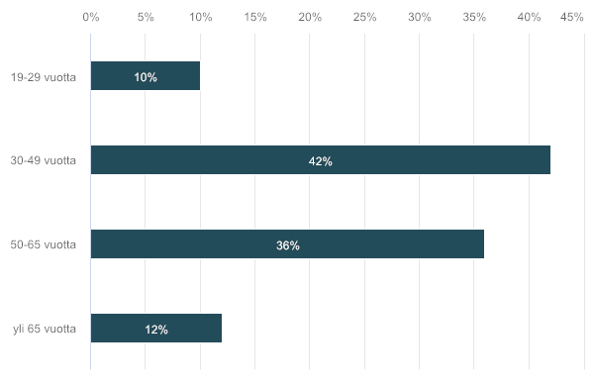

Sukupuoli?
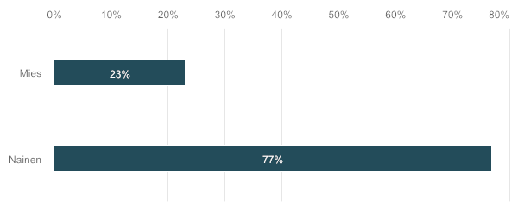
Elämäntilanne?

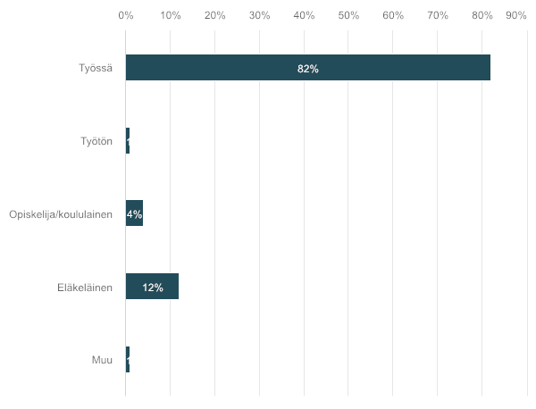

Kuinka usein harrastat liikunta?
Kuinka usein viikossa harrastat liikuntaa?
Kaikki ikäluokat

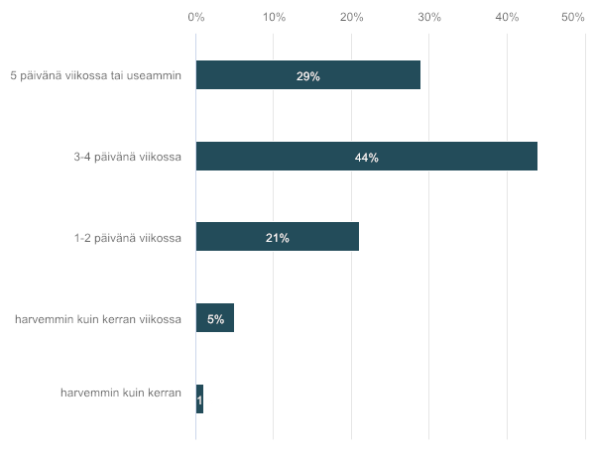
19-29-vuotiaat
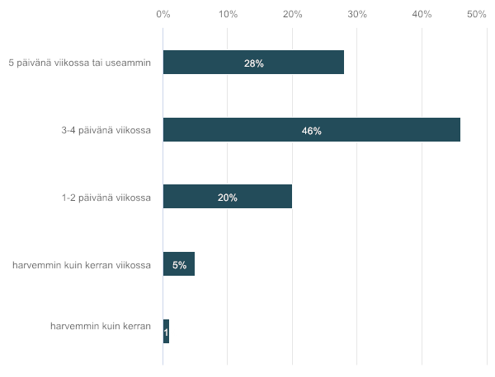

30-49-vuotiaat
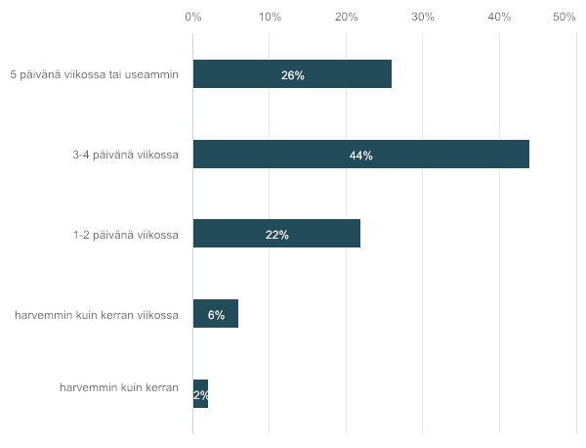

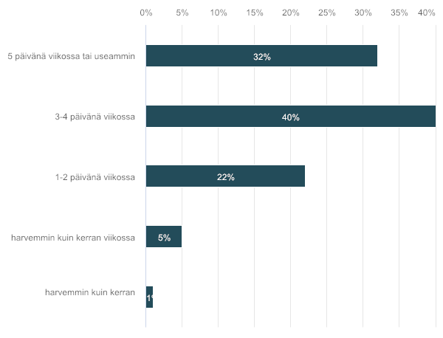
50-65-vuotiaat

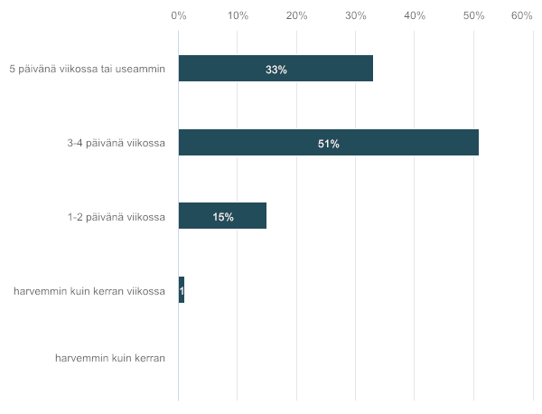
Yli 65-vuotiaat

Kaikissa ikäryhmissä vastaajat ovat keskimääräistä aktiivisempia liikunnan harrastajia. Suurin osa harrastaa liikuntaa 3-4 päivänä viikossa. Yli 65-vuotiaat eli eläkeläiset ehtivät liikkumaan eniten. Täytyy muistaa, että kyselyyn vastasi liikkuvat ihmiset ja kyselyyn ei vastannut kovinkaan moni vähän liikkuva tai liikkumaton.

Kuinka kauan harrastat liikuntaa yleensä yhdellä kertaa?
Kaikki ikäluokat

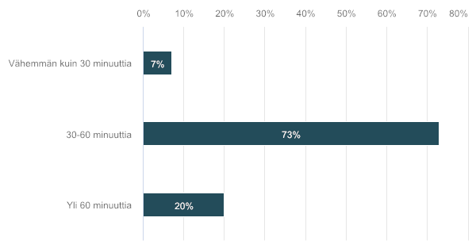

19-29-vuotiaat

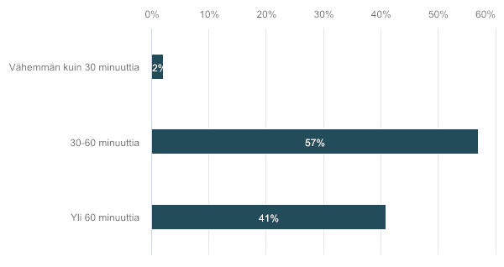

30-49-vuotiaat

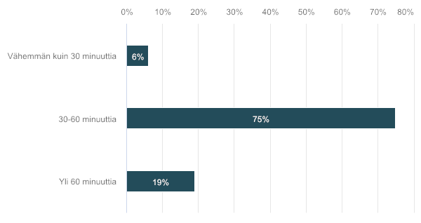

50-65-vuotiaat

Yli 65-vuotiaat

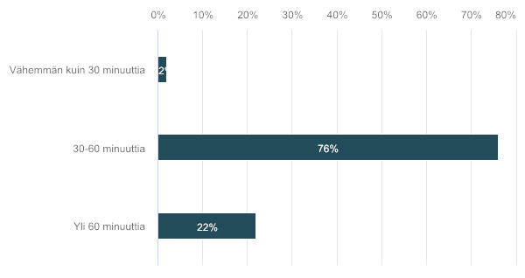

Yleisemmin (70 %)liikuntaa harrastetaan 30-60 min jaksoissa, mikä onkin kunnon kannalta optimaalinen aika. 19-29-vuotiaissa tulee reilusti eniten yli 60 minuuttia liikkumista (41%).

Kenen kanssa harrastat yleensä liikuntaa?

Kaikki ikäryhmät
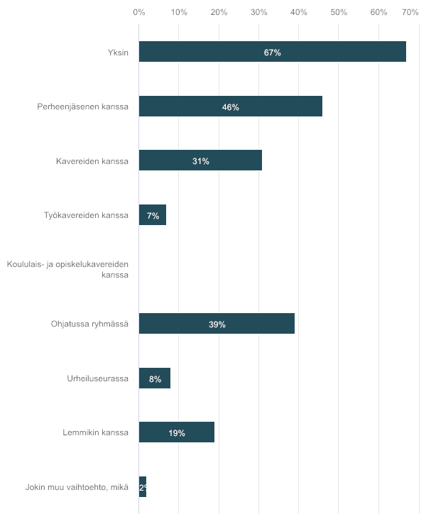

19-29-vuotiaat

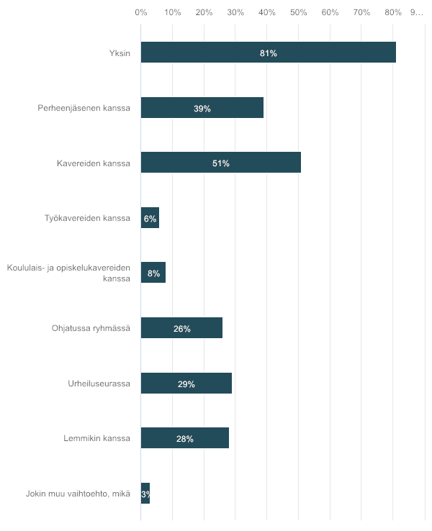
30-49-vuotiaat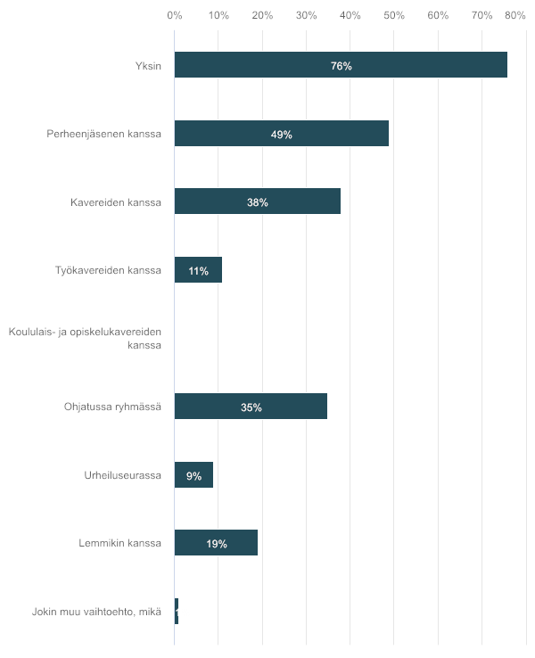

50-65-vuotiaat

Yli 65-vuotiaat

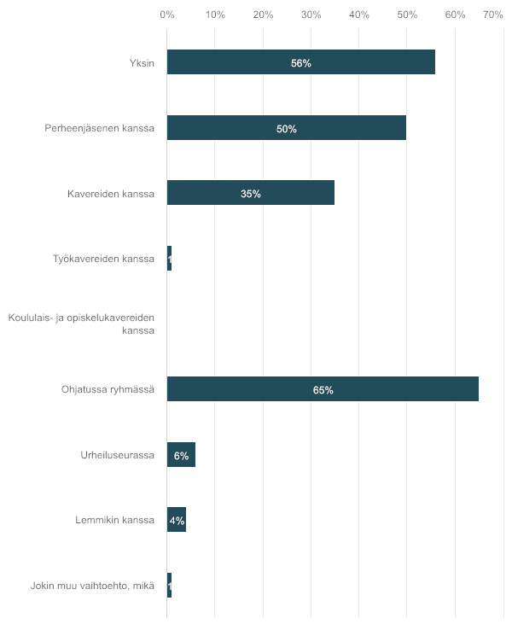
Tässä kysymyksessä sai valita useamman vaihtoehdon. Eniten liikuntaa harrastetaan yksin. Seuraavaksi yleisintä on perheliikunta. 19-29-vuotiaiden ryhmässä liikutaan kuitenkin odotetusti enemmän kavereiden kuin perheen kanssa. Ohjatuissa ryhmissä tai kaveriporukoissa liikkuu n. kolmasosa. Urheiluseurat liikuttavat 10% vastanneista. 30-ikävuoden jälkeen urheiluseurassa liikkuminen vähenee tasaisesti.
Ikäihmiset osallistuvat muita ryhmiä enemmän ohjattuun liikuntaan, mikä ilmeisesti kertoo kaupungin ja kansalaisopiston tarjoamien liikuntaryhmien suosiosta.

Mitä liikuntaa harrastat eniten?

19-29-vuotiaiden ikäryhmässä suosituimpia liikuntamuotoja ovat kuntosalilla käynti, kävely ja lenkkeily, pyöräily sekä ryhmäliikuntatunnit.
30-49-vuotiaiden ikäryhmässä suosituimpia liikuntamuotoja ovat kävely, lenkkeily/hölkkä, kuntosali sekä ryhmäliikuntatunnit. Pyöräilyä ja vesiliikuntaa jonkin verran. Esiin nousee myös jääkiekko ja crossfit.
50-65-vuotiaiden ikäryhmässä suosituimpia liikuntamuotoja ovat kävely, ryhmäliikunta, pyöräily, kuntosali ja vesijumppa.
Yli 65-vuotiaat suosivat kävelyä, vesiliikuntaa, jumpparyhmiä, kuntosaliatyöskentelyä ja pyöräilyä .

Mitkä ovat sinulle tärkeimpiä syitä liikunnan harrastamiselle?
Syyt ovat esitetty tärkeysjärjestyksessä.

19-29-vuotiaiden ikäryhmässä: kunnon kohottaminen, hyvän olon tunne, ulkonäöstä huolehtiminen, terveydestä huolehtiminen, liikunta- ja lajitaitojen oppiminen, ajanvietto ystävien kanssa, kilpailu ja menestyminen sekä ajanvietto perheen kanssa.
30-49-vuotiaat: hyvän olon tunne, kunnon kohottaminen, ulkonäöstä huolehtiminen, terveydestä huolehtiminen, ajanvietto perheen kanssa sekä ajanvietto ystävien kanssa, liikunta- ja lajitaitojen oppiminen, kilpailu ja menestyminen.
50-65-vuotiaiden ikäluokassa: hyvän olon tunne, kunnon kohottaminen, terveydestä huolehtiminen, ulkonäöstä huolehtiminen, ajanvietto perheen kanssa, ajanvietto ystävien kanssa, liikunta- ja lajitaitojen oppiminen ja kilpailu ja menestyminen.
Yli 65-vuotiaiden ryhmässä: hyvän olon tunne, kunnon kohottaminen, terveydestä huolehtiminen, ajanvietto ystävien kanssa, ulkonäöstä huolehtiminen, ajanvietto perheen kanssa.

Jos et harrasta liikuntaa, mikä on suurin syy liikkumattomuudellesi?

Kaikki ikäluokat
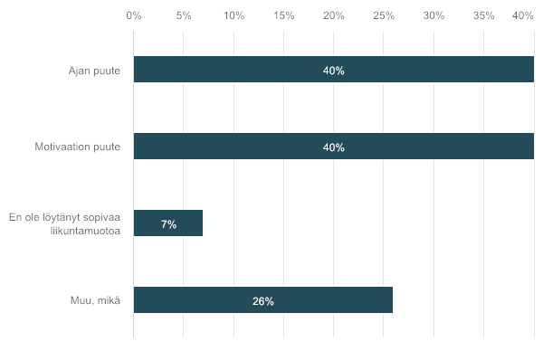
19-29-vuotiaat

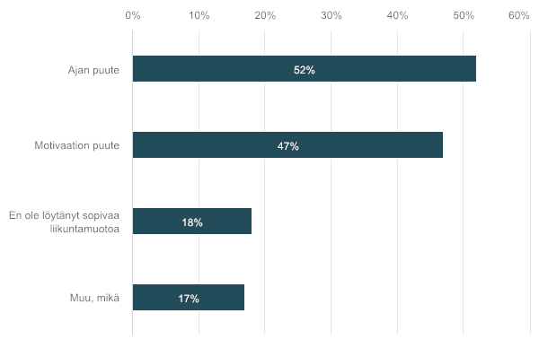

Syiksi liikunnan harrastamattomuudelle tässä ikäryhmässä mainittiin muuna syynä väsymys, masennus ja harrastusseuran puute.
30-49-vuotiaat

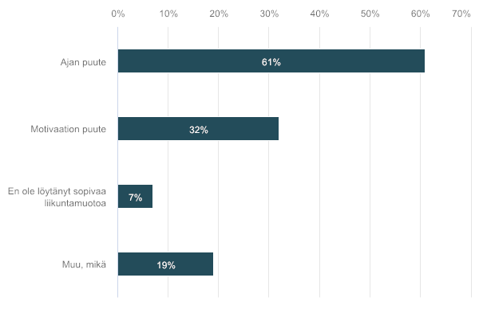
Syiksi liikunnan harrastamattomuudelle tässä ikäryhmässä mainittiin muuna syynä jaksaminen, terveysongelmat ja lastenhoito.

50-65-vuotiaat

Syiksi liikunnan harrastamattomuudelle tässä ikäryhmässä mainittiin muuna syynä sairaudet ja laiskuus.

Yli 65-vuotiaat
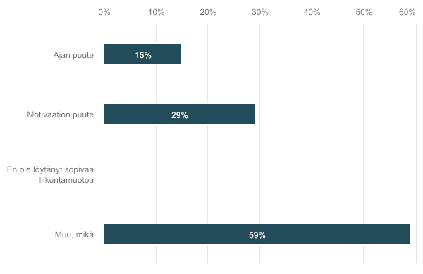
Syiksi liikunnan harrastamattomuudelle yli 65 v. ikäryhmässä mainittiin muuna syynä laiskuus.

Ajan ja motivaation puute ovat yleisimmät liikkumattomuuden syyt. Vanhemmiten myös erilaiset vaivat ja heikentynyt terveys koetaan liikunnan esteiksi. Sopivan liikuntalajin puute ei missään ikäryhmässä ole keskeinen syy liikunnan harrastamattomuudelle. Tosin on huomattava, että tässä tutkimuksessa liikuntaa harrastamattomien joukko oli varsin pieni n. 3% eli n. 30 henkilöä.

Tuleeko sinulle viikossa liikuntasuosituksen mukaan rasittavaa (1h15min.) tai reipaasta2h 30 min) liikuntaa?

Kaikki ikäluokat
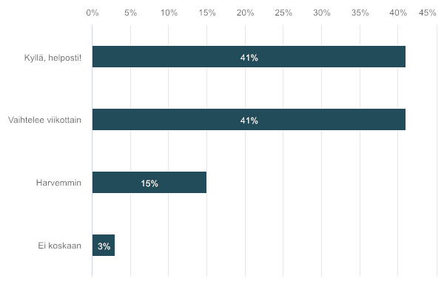

19-29-vuotiaat

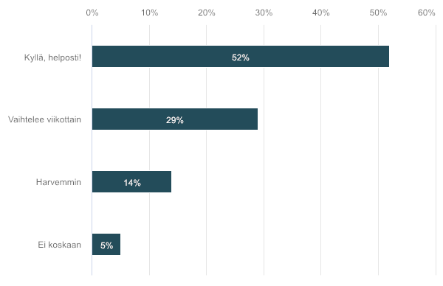

30-49-vuotiaat

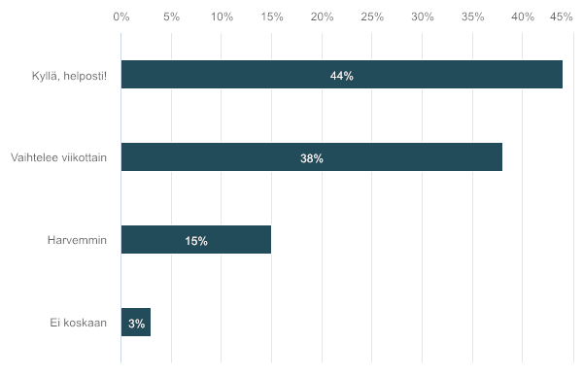

50-65-vuotiaat

Yli 65-vuotiaat

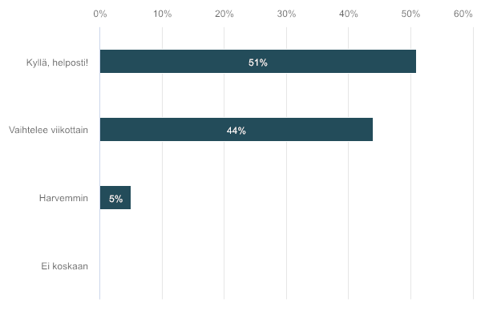

Tässä tutkimuksessa 41% ylsi kestävyysliikunnan osalta suosituksiin säännöllisesti ja 41% ainakin joinakin viikkoina.
Raumalaisistakin iän myötä kestävyysliikunnan harrastaminen hieman lisääntyy.

Harjoitteletko viikon aikana lihaskuntoa tai liikehallintaa (suositus 2 krt/vko)
Kaikki ikäluokat
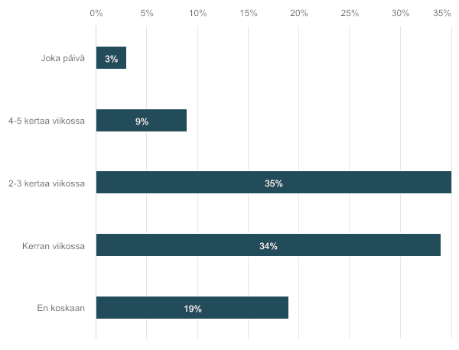

19-29-vuotiaat

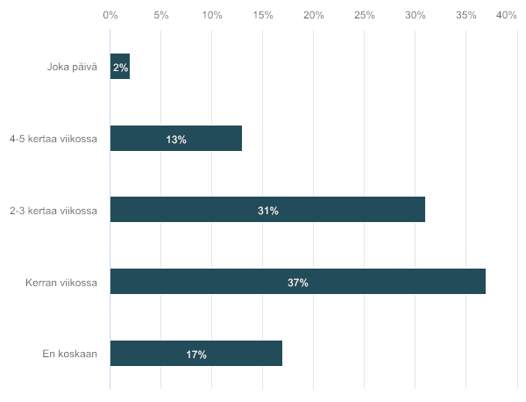

30-49-vuotiaat
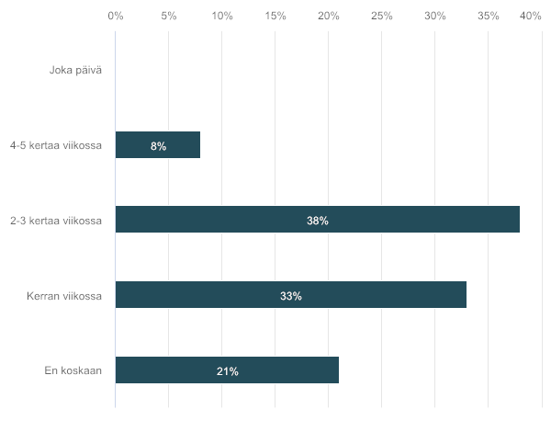

50-65-vuotiaat

Yli 65-vuotiaat

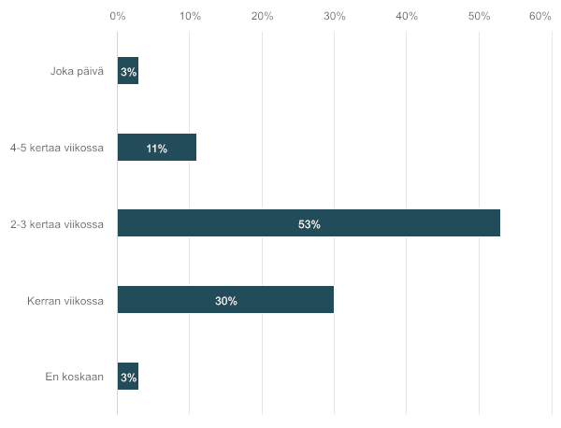
Suositusten mukaiseen kahden viikkokerran lihaskuntoharjoituksen yltää valtakunnallisesti kyselytutkimuksen mukaan 17%.
Tämän tutkimuksen kohdejoukosta lihaskuntosuosituksen täyttää 49% vastanneista. Päinvastoin kuin valtakunnallisessa tutkimuksessa tämän kyselyn ikäihmiset eli yli 65 vuotiaat osoittautuvat varsin aktiivisiksi jumppaajiksi. Ainoastaan 3% ei harrasta lainkaan lihaskuntoliikuntaa.
Ikäryhmittäin kestävyysliikunnan harrastus hieman lisääntyy ja lihaskuntoharjoittelu hieman laskee iän myötä. Eli kestävyysliikuntasuositukset toteutuvat suomalaisilla hieman paremmin kuin lihaskuntosuositukset.

Mitkä näistä arkiliikunnoista kuuluvat arkeesi?
Kaikki ikäluokat
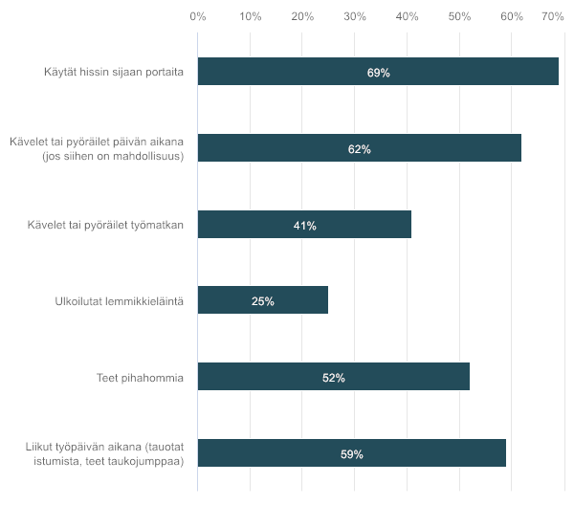

9-29-vuotiaat

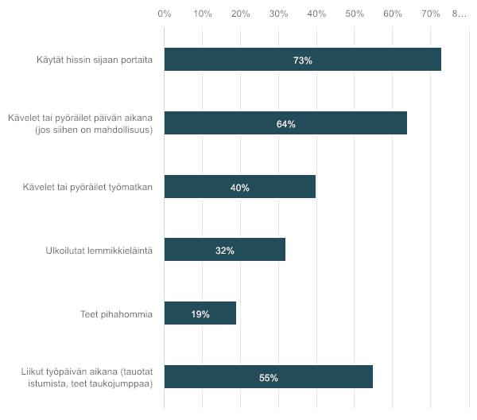

30-49-vuotiaat
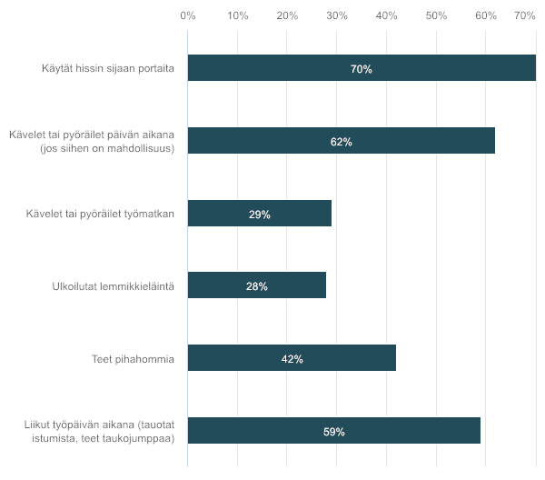

50-65-vuotiaat

Yli 65-vuotiaat

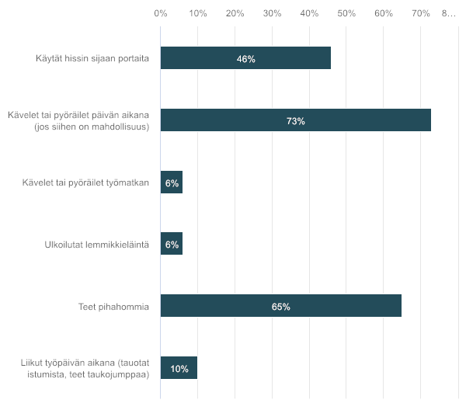

Uusissa liikuntasuosituksissa korostetaan arkiliikuntaa terveyden lähteenä. Kyselyyn vastanneilla suosituimpia arkiliikuntamuotoja ovat portaiden kävely sekä pienten välimatkojen kulkeminen jalan tai pyörällä (2/3). Istumisen tauottaminen ja pihatyöt kuuluvat myös n. puolella arjen rutiineihin. Lisäksi työmatkaliikuntaa harrastaa n. kolmasosa ja koiran ulkoilutusta neljäsosa vastanneista.
Iän myötä portaiden käyttö vähenee, mutta vastaavasti kävelyn määrä lisääntyy. Vastaajajoukon ikäihmiset asuvat myös ilmeisen paljon omakotitaloissa, sillä heistä jopa 65% ilmoittaa vielä tekevänsä pihatöitä. Vastaavasti koiran ulkoiluttaminen jää iän myötä vähemmälle eli ilmeisesti ikäihmisillä koira kuuluu harvemmin talouteen.

Miten arvioisit omaa hyvinvointiasi tällä hetkellä?
Kaikki ikäluokat
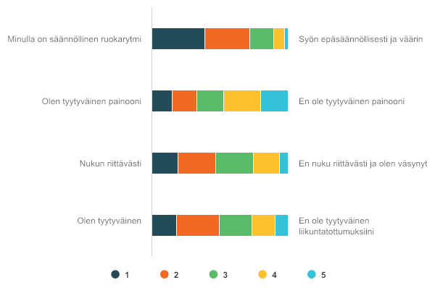

19-29-vuotiaat
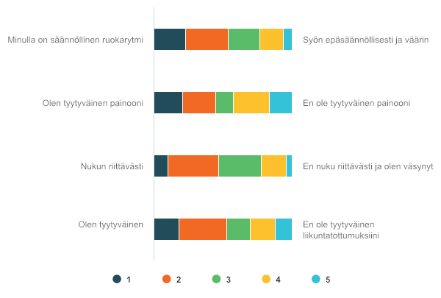

30-49-vuotiaat

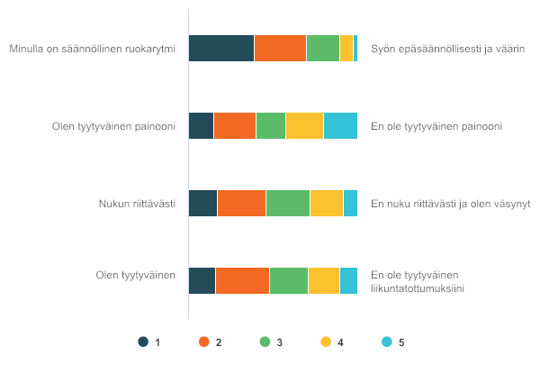

50-65-vuotiaat

Yli 65-vuotiaat

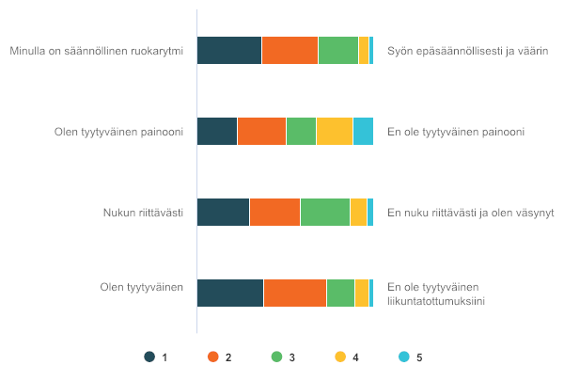
Iän myötä tyytyväisyys omiin terveystottumuksiin paranee. Muuten vastaukset ovat melko samanlaisia eri ikäryhmillä.

Saatko tarpeeksi tietoa Liikuntapalveluiden tarjonnasta?

Kaikki ikäluokat
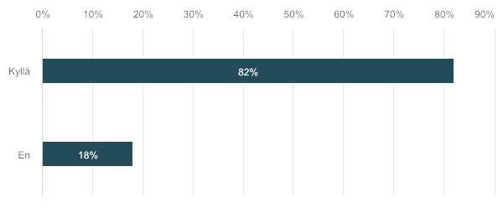

19-29 v

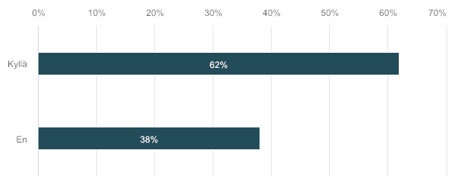

30-49-vuotiaat

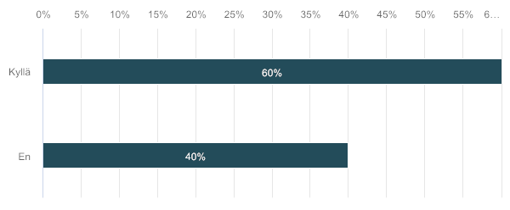

50-65-vuotiaat

Yli 65-vuotiaat

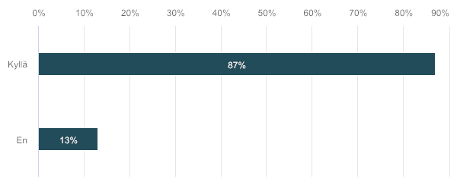

Kaupungin liikuntapalvelujen tiedotukseen ollaan tyytyväisiä yli 50-vuotiaiden ikäryhmissä n.85%. Nuorempien ikäluokkien tyytyväisyys on n. 61%. Niinköhän some-tiedottamisessa olisi edelleen kehittämistä. Ainakin nuoremmat ikäluokat seuraavat tiedotusta internetin ja sosiaalisen median kautta, kun taas ikäihmiset luottavat enemmän painettuun sanaan kuten Rauman kaupungin tiedotuslehteen.

Mistä haluaisit saada tietoa liikuntapalveluiden toiminnasta?

Kaikki ikäluokat
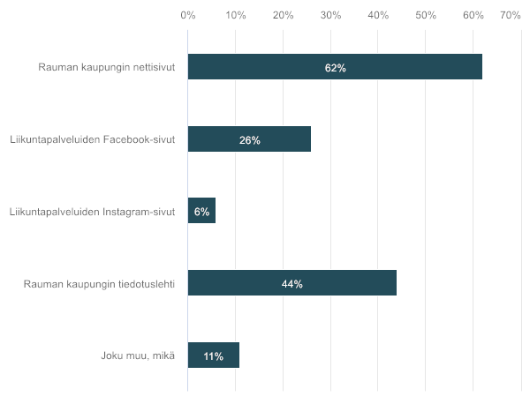

19-29-vuotiaat
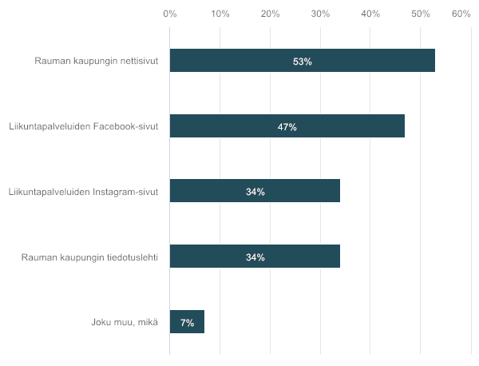

30-49-vuotiaat

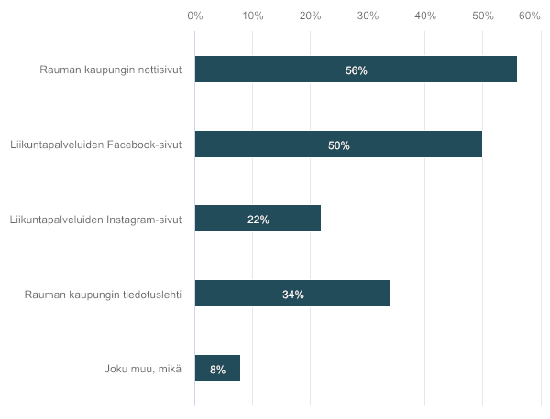

50-65-vuotiaat

Yli 65-vuotiaat
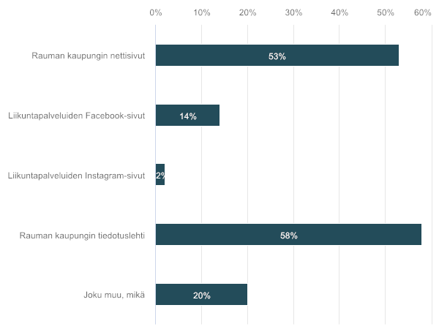S

Suosituimmaksi tiedotusvälineeksi nousi kaikissa ikäluokissa kaupungin nettisivut yli 53%. Toiseksi suosituin on liikuntapalveluiden Facebook-sivut varsinkin alle 50-vuotiaiden ikäluokassa. Yli 50-vuotiaat pitivät toisena vaihtoehtona Rauman kaupungin tiedotuslehteä. Muissa vaihtoehdoissa toivottiin sähköpostia tai sanomalehteä.

Oletko tyytyväinen Rauman ulkoliikuntapaikkoihin ja niiden kunnossapitoon?

Kaikki ikäluokat

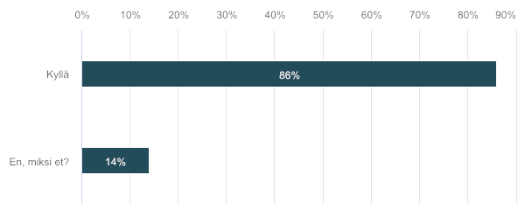

Liikuntapaikkoihin ollaan kaikissa ikäryhmissä melko tyytyväisiä. Ulkoliikuntapaikkoihin tyytyväisiä on 86%. Etenkin vanhemmat ikäluokat kokevat liikuntapaikat riittäviksi harrastuksilleen.

19-29-vuotiaat
19-29-vuotiaiden ryhmässä tyytyväisyys on 86 % ja tyytymättömyys 14 %. Tyytymättömyyden aiheita löytyy seuraavista paikoista:
- Aronrinteen frisbeegolf-radan nurmi pitäisi leikata useamman kerran kesässä
- Lähdepellon kuntoilupaikka tulisi kunnostaa
- toivottiin, että Lähdepellon tenniskenttiä voisi varata netistä
- enemmän maastojuoksupaikkoja
- kunnollista ulkokoripallopaikkaa
- muutamassa vastauksessa valiteltiin paikkojen huonokuntoisuutta, mutta ei mainittu paikkoja
- valitettiin yleisurheilun puuttumista Raumalta
- teiden huono kunto estää rullaluistelun

30-49-vuotiaat

30-49-vuotiaiden ryhmässä tyytyväisyys on 60 % ja tyytymättömyys 40 %. Tyytymättömyyden aiheita löytyy seuraavista paikoista:
- Pyytjärven alueelle toivotaan kuntoportaita
- luontopolkuja enemmän ja niiden opastus kuntoon.
- toinen tekojää
- Lähdepellon kuntoilupaikka tulisi kunnostaa.
- lumisena talven Pyytjärven latua ei huolleta säännöllisesti
- lintujen bongauspaikka Kourujärvelle
- jousiammuntataustat huonossa kunnossa Lähdepellolla
- Pitkäjärven ympäri kulkeva polku on huonokuntoinen
- Pyytjärven kuntorata huonossa kunnossa
- syrjäkylien liikuntapaikat näivettyvät
- Otanlahden yleisurheilukenttä huonossa kunnossa

50-65-vuotiaat

50-65-vuotiaiden ryhmässä tyytyväisyys on 86 % ja tyytymättömyys 14 %.
Tyytymättömyyden aiheita löytyy seuraavista paikoista:

- Lähdepellon kuntolaitteet ovat rumat
luontopoluilla ei ole pitkospuita (Ryssänkallio)
- säilölumimahdollisuus puuttuu
- sairaalan puistoon odotettiin kunnollisia kuntoilulaitteita
- lisää kuntoilulaitteita eri puolelle kaupunkia
- lumitalvena Lapissa ei ole usein latua kuntoradalla
- enemmän kuntoratoja
Yli 65-vuotiaat

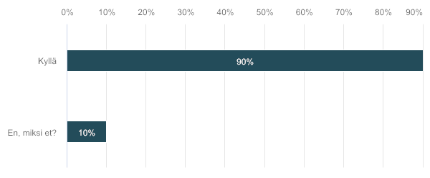

Yli-65-vuotiaiden ryhmässä tyytyväisyys on 90 % ja tyytymättömyys 10 %.
Tyytymättömyyden aiheita löytyy seuraavista paikoista:

- urheilunkentän kunto huono.
- Latumajan alkupään reitin huono kunto puunkaadon jälkeen.
- meren rannalla ei ole siistiä uimapaikkaa lähietäisyydellä.
- Pyytjärven parkkipaikka liejuinen.
- pururadoille purua ja valot kuntoon.
- lisää MTB-polkuja.

Oletko tyytyväinen Rauman sisäliikuntatiloihin ja niiden kunnossapitoon?

Prosenttilukuja huonontaa hieman se, että osa oli vastannut olevansa tyytymätön ja toteaa sitten, ettei tiedä asiasta, koska ei käytä paikkoja. Prosentit ovat korjattuina kunkin ikäluokan kohdalla.

Kaikki ikäluokat

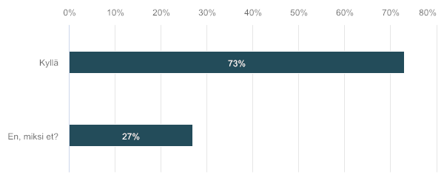

Kaikki ikäluokat huomioon ottaen 73% vastanneista on tyytyväisiä sisäliikuntatiloihin. Tyytymättömistä voi vähentää 30%, koska näin moni vastasi, että ei käytä sisäliikuntapaikkojapaikkoja. Todelliset prosenttiluvut ovat n. 73% tyytyväisiä ja 19% tyytymättömiä.

19-29-vuotiaat

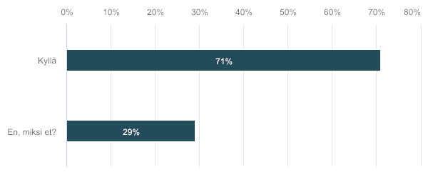
19-29-vuotiaiden ryhmässä tyytyväisyys on 71 %. Tyytymättömistä voi vähentää 30%, koska näin moni vastasi, että ei käytä sisäliikuntapaikkojapaikkoja. Todelliset prosenttiluvut ovat n. 71% tyytyväisiä ja 20% tyytymättömiä.

Tyytymättömyyden aiheita löytyy seuraavista paikoista:

- valikoima ei ole kattava tai ei ole tiedotettu paikoista tarpeeksi hyvin.
- Kourujärven kuntosalin kuntosalin korjaukset kestävät kauan
- kaikille halukkaille ei löydy sopivaa liikuntasalivuoroa
- Kauppiksen sali ja muut tilat ovat vanhanaikaisia
- Tropissa on huono sisäilma
-uimahallin huono kunto
- kaupungilla saisi olla enemmän omia kuntosaleja
- Otanlahti surkeassa kunnossa
- sisäilmaongelmat koulujen saleissa ja likaiset lattiat
- talviharjoitteluhallin pääty on epäkäytännöllinen pesäpalloilijoille
- Vain jääkiekkoon panostettu, muut lajit jääneet vähemmälle
- Välineet vanhoja ja huonoja saleissa
- Liikuntasalit buukattu täyteen

30-49-vuotiaat
30-49-vuotiaiden ryhmässä tyytyväisyys on 73 %. Tyytymättömistä voi vähentää 30%, koska näin moni vastasi, että ei käytä sisäliikuntapaikkojapaikkoja. Todelliset prosenttiluvut ovat n. 73% tyytyväisiä ja 19% tyytymättömiä.

Tyytymättömyyden aiheita löytyy seuraavista paikoista:

- osassa huono sisäilma
- kaipaisi siivousta, lattiat ovat likaisia liikuntasaleissa
- korkeat hinnat ja saatavuus huono
uimahallin kuntosalilla vanhahtavat laitteet
liian vähän liikuntatiloja ja ylikäytössä esim. talviharjoitteluhalli
- ilmainen kuntosali puuttuu
- kaupungin ihmisten välinpitämättömyys tilojen kunnossapidosta.
- täysmittainen salibandykenttä puuttuu
- tarpeeksi iso palloiluhalli katsomoineen
- salien välinevarastot pitäisi olla iltakäyttäjien käytössä
- Uotilaan kuntosali
- yksinliikkujalla pitäisi olla mahdollisuus päästä talviharjoitteluhalliin puntille
- jäähallin pukuhuoneissa pinttynyt varustehiki
- jäätä toukokuun loppuun hallissa

50-65-vuotiaat

50-65-vuotiaiden ryhmässä tyytyväisyys on 73 %. Tyytymättömistä voi vähentää 30%, koska näin moni vastasi, että ei käytä sisäliikuntapaikkojapaikkoja. Todelliset prosenttiluvut ovat n. 73% tyytyväisiä ja 19% tyytymättömiä.

Tyytymättömyyden aiheita löytyy seuraavista paikoista:

- salibandy kaipaa asianmukaisia tiloja
- ajoittainen epäsiisteys
- talviharjoitteluhalli on ahdas
- matalan kynnyksen kuntosalia kaivataan
- pukuhuoneet rumia ja hiki haisee
- Kourujärven kuntosalin siivous huonoa ja laitteet kaipaisi päivitystä
koulujen salit pölyisiä ja likaisia
- Lapin kuntosalilla ohjeet laitteiden käyttöön
- uimahalli liian pieni
- uimahallissa saippuan puute, altaassa roskia, räkää, laastareita
- budolajeille isompi yhtenäinen sali

Yli 65-vuotiaat

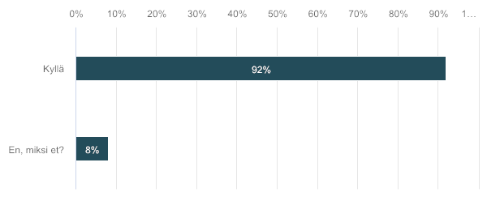
Yli 65-vuotiaiden-vuotiaiden ryhmässä tyytyväisyys on 92 %. Tyytymättömistä voi vähentää 30%, koska näin moni vastasi, että ei käytä sisäliikuntapaikkojapaikkoja. Todelliset prosenttiluvut ovat 92% tyytyväisiä ja n. 6% tyytymättömiä.

Tyytymättömyyden aiheita löytyy seuraavista paikoista:

- talviharjoitteluhallin kuntosalilaitteista osa epäkunnossa.
- liikuntasalit likaisia.
- talviharjoitteluhallissa jumppaäänentoisto huono.

Mikä yksittäinen liikuntapaikka on mielestäsi tärkein kehittämiskohde tulevaisuudessa?

19-29-vuotiaat pitävät tärkeimpinä kehityskohteina:
- uimahalli
- Pyynpään koulun liikuntasali
- lentopalloverkot ja kuntoiluvälineitä
- iso liikuntasali
- talviharjoitteluhalli
- lisää ulkoilureittejä ja laavuja
- Lähdepellon ulkokuntoiluvälineet
- Lähdepellolle tekojää
- johonkin puistoon katettu jumppapaikka
- pesäpallolle sisäharjoittelupaikka
- Otanlahden yleisurheilukenttä ja muut kentät Otanlahdessa
- Kourujärven kuntosalin kuntosali
- boulderkiipeilytehdas
-ratsastusurheilun tukeminen
-kävely- ja pyöräilytiet (railoja)
-maauimalan alue

30-49-vuotiaat pitävät tärkeimpinä kehityskohteina:
-uimahalli
-tekojää
-Lähdepelto
-Uotilan liikuntamahdollisuudet
-maasto- ja luontopolut
-talviharjoitteluhallin kuntosali
-Pyytjärven liikunta-alue vrt. Lähdepelto
-talviharjoitteluhallin laajennus
-Kodisjoen kuntosali ja pururata sekä koulun alueen liikuntapaikat
-Kourujärven kuntosalin kuntosali
-Pitkäjärven polku
-kevyenliikenteen väylät
-iso sisähalli
-Otanlahti
-hyvät pururadat
-sisäleikkipuisto
-talviharjoitteluhallin vieressä oleva pururata
-painisalin kunnossapito, siisteys, seinän reiän paikkaus
-koirille vapaa metsäalue ja uintipaikka
-trampoliinipuisto
-Lapin urheilukenttä, kuntosali
-Uotilan frisbeegolf-rata
-kaupungin omistama kuntosali, edulliset hinnat, hyvät laitteet
-kiinnostavia ryhmäliikuntamuotoja teini-ikäisten perheille
- Lähdepellon hiihtomahdollisuuden kehittäminen (tykkilumi)
- pyörätiet, Rauman ympäri ylläpidettävä lenkki, jota voi rullaluistella

50-65-vuotiaat pitävät tärkeimpinä kehityskohteina:
- ennemmin pieniä saleja kuin iso kampus
- Raumanmeren koulun liikuntasali
- Lähdepellon kuntoradan levennys vapaan hiihtäjiä varten
- talviharjoitteluhalli
- uimahalli
- Lähdepellon ulkokuntolaitteet
- luontopolut, maastoreitit
- Pyytjärven alue
- iso liikuntasali
- ulkokuntoilulaitteet ympäri kaupunkia
- Lähdepellon alue
- Otanlahden urheilukeskus
- pururatoja ympäri kaupunkia
- maauimala
- Äyhöjärven polku
- luistelurata kesällä rullaluistimille talvella jäädytetty
- toinen tekojää

Yli 65-vuotiaat pitävät tärkeimpinä kehityskohteina:

- Pyytjärven kuntorata, sinnekin portaat.
- minne korvaava budotila, kun uimahallin budotila jää pois?
- jalkapallokenttien laidalle penkkejä mummuille, että pääsevät katsomaan lastenlasten pelejä.
- maauimala
- kuntosali
- lähiluontopolkuverkostoa.
- asfaltti Pyytjärvelle asti.
- koululiikuntapaikat
- yhteenvetona kaikista ikäryhmien vastauksista nousi tärkeimpänä esiin:
- uimahalli
- kuntosalit
- Lähdepelto
- toinen tekojää
- Otanlahti
- Pyytjärvi
- talviharjoitteluhalli
- maasto- ja luontoreitit
- Kampus
- Uotila/Lappi
- maauimala

Oletko tyytyväinen Liikuntapalveluiden palveluihin ja toimintaan?
Vastauksissa tulee huomioida se, että 32 % vastaa, ettei käytä kyseistä palvelua

Kaikki ikäluokat

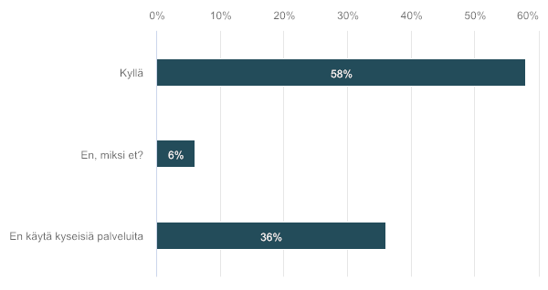

19-29-vuotiaat

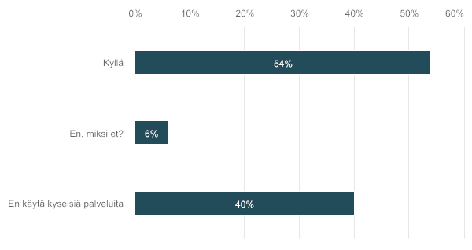
19-29-vuotiaat: tyytyväisiä on 54%, en käytä 40% ja tyytymättömiä on
6%. Tiedottaminen koettiin kolmessa vastauksessa heikoksi ja yhdessä vastauksessa mainittiin hintojen korottaminen.

30-49-vuotiaat
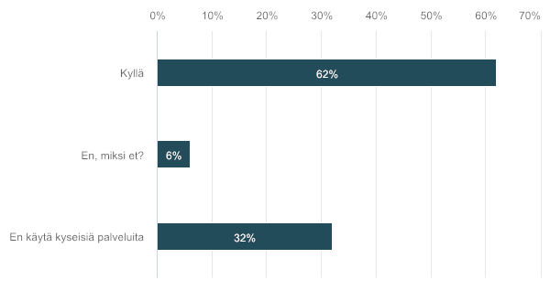
30-49-vuotiaat: tyytyväisiä on 62%, en käytä 32% ja tyytymättömiä on 6%.
Tyytymättömyyttä aiheutti:
- yksittäiset maininnat hintojen suuruudesta
- Kourujärven kuntosalin kunto
- ei ole tarpeeksi tietoa liikuntapalveluiden toiminnasta
- tiedottaminen talviharjoitteluhallin aukioloajoista koettiin huonoksi yhdessä vastauksessa
- yhdessä vastauksessa koettiin, että Lappi unohtuu
- ilta-aikaan ei ole tarpeeksi tarjontaa työssäkäyville
- Pyytjärven kuntoaluetta ei ole kehitetty tarpeeksi

50-65-vuotiaat

50-65-vuotiaat: tyytyväisiä on 58%, en käytä 36% ja tyytymättömiä on 6%. Tyytymättömyyden syitä:
- kallis uimahallimaksu
- uimahalli pidempään auki
- paikat pururatoja lukuun ottamatta seurojen käytössä
- vesijumpat liian aikaisin, lisää ilta-aikoja
- kaupungin tulisi panostaa enemmän työntekijöidensä liikuntaan
- Lähdepellon kehittäminen
- iso liikuntahalli
- saatavilla välineitä liikuntasaleissa
- opastetut kuntotaulut

Yli 65-vuotiaat

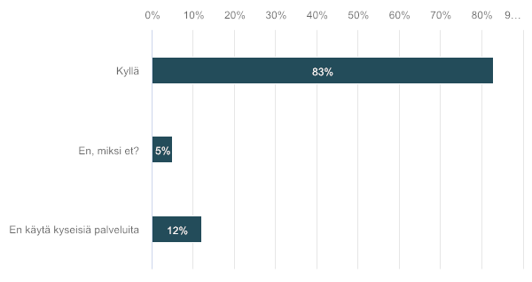

Yli 65-vuotiaat: tyytyväisiä on 83%, en käytä 12% ja tyytymättömiä on 5%. Tyytymättömyyden syitä:
- kalliit sali- ja uimahallimaksut
- talvi on hyvä, kesä ei.
- en tiedä mitä Liikuntapalvelut järjestää.

Vapaa sana
Vapaa sana eriteltynä ikäluokittain:

19-29-vuotiaat:
- erilaisia ryhmäliikuntoja aikuisille, myös jotain vaativampaa
- tiedotus liikuntamahdollisuuksista muuallakin kuin somessa
- kiitosta sai Lapin liikuntapaikat, Raumanmeren tekojää, kävely- ja pyörätiet
- uuteen uimahalliin toivottiin 10 rataa
- Lähdepellon kuntorata sai kiitosta
- kuntoportaita toivottiin myös Rauman pohjoispuolelle
- ulkokenttä sulkapallon pelaamiseen
- panostusta maastopyöräreitteihin
- kuukausi/vuosiranneke uimahallille ja saleihin
- Kaunisjärven puisto on ihana
30-49-vuotiaat:

- kaupungilta odotetaan liikuntatarjontaa myös työssäkäyville
- Lappiin toivottiin äiti-tytärjumppaa/kuntosalia
- Karin kampukseen salibandymatto.
- ajantasainen facebook-mainonta
- paremmat opasteet poluille
pyöräteiden lakaiseminen useammin rullaluistelua ja pyöräilyä varten
- Lähdepellon portaat yes
- Lähdepellolle kuntoilulaitteita
- Kourujärven kuntosalista parempaa huolta
- enemmän liikuntatapahtumia ja yhteistyötä seurojen kanssa
- jos rakennetaan uutta, tehdään kerralla kunnollista ja tarpeeksi tilavia
- Lähdepellolle pisteet
- hienoa, kun liikuntapalvelut ilmoittaa yleisövuorot netissä
- lähiliikuntapaikkoja ja ei- kilpailullisia harrasteryhmiä
- lisää metsäreittejä
- toivotaan matalan kynnyksen höntsäilyporukoita
- talviharjoitteluhallin käyttö on suurta. Pitää olla tyytyväinen, että hallia pidetään kunnossa ja palvellaan monia
- iso kiitos latujen kunnossapidosta silloin kun on lunta
- vaikeutta löytää tietoa kaupungin liikuntapalveluista
- uuteen uimahalliin enemmän ratoja
- hienoa, että Pyytjärven kuntoradasta pidetään hyvää huolta
- kiitos, että Raumalla on näin hyvät liikuntamahdollisuudet
- yleisövuoroihin ja niiden tiedottamiseen ollaan tyytyväisiä.
- kevätsiivousta toivotaan ulkoliikuntapaikkoihin
- ehdotettiin värimaailman yhtenäistämistä/pitsikuvio
- talviharjoitteluhallin radan pituuden ilmoittaminen hallin seinällä
- toivottiin päiväpatikointiretkiä
- Pyytjärven luontopolun viitoitus kuntoon

50-65-vuotiaat:
- liikuntapaikat saivat vapaassa sanassa paljon kiitosta ja ihmisiä kehotettiin itse lähtemään liikkeelle
- monessa vastauksessa toivottiin kaupungin työntekijöille parempia liikunnan etuuksia.
- liikuntapalveluja tulisi kehittää muuallakin kuin keskustassa
- nuorille höntsäryhmiä
- Lähdepellon portaita kiiteltiin
- yleisövuoroista enemmän tietoa nettiin
- Kaunisjärven puiston kaltaisia paikkoja lisää

Yli 65-vuotiaat:
- vesijumpparyhmiä lisää (rajoitettu henkilömäärä)
- maksut ovat suuret eläkeläisille
- liikuntapalveluiden tarjonta on suppeaa. Hikoilua ja syketä kohottavaa liikuntaa ei ole tarjonnassa. Laadukas kuntosali puuttuu
- mukava kaupunki liikuntapuolella, kaikille löytyy tekemistä
- eläkeläisille erikoispaljon hyvää tarjontaa
- harmittaa, kun kaupunki lopetti Pia Kutilan seniorilatinon
- seniorikortti
- ystävälliseen asiakaspalveluun pitäisi kiinnittää huomiota. (ei mainittu paikkaa)
- RNV:n jumpat pitäisi keskittää samaan paikkaan
- jätetään vanha uimahalli eläkeläisten ja lasten käyttöön
- jumppaohjaajien tuonti taloyhtiöihin hieno juttu
- kivoja ohjaajia kaikki!
- kiitos teille! Iloa työhönne!

